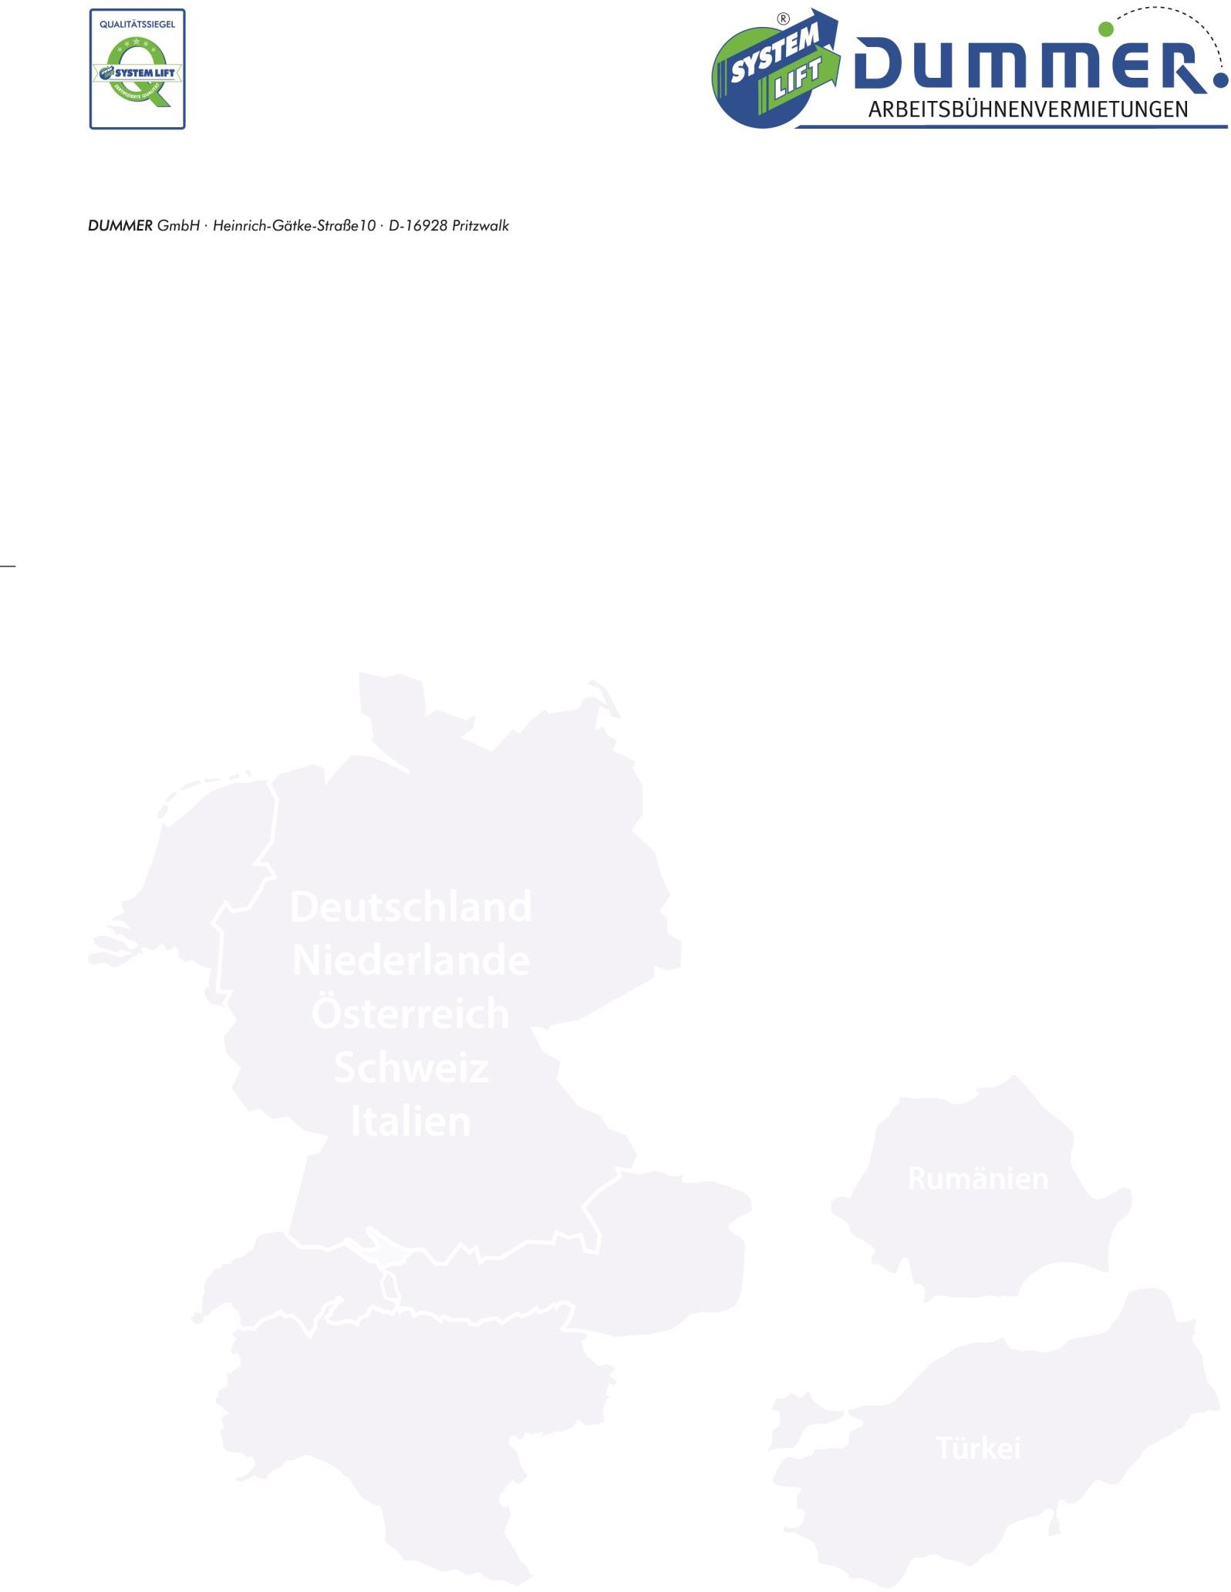

Seit 30 Jahren unterstützen wir als Partner der SYSTEM LIFT AG unsere deutschlandweit ansässigen Kunden von unseren Standorten Pritzwalk und Schwerin aus mit moderner und sicherer Höhenzugangstechnik.

Wir suchen für unseren Standort Schwerin zum nächst möglichen Termin in Vollzeit (40 h/ Woche) eine/n

Disponenten (w/m/d).

Wir bieten Ihnen:
- eine interessante und abwechslungsreiche Tätigkeit
- eine familiäre Arbeitsatmosphäre
- eine angemessene Entlohnung mit zusätzlichen Leistungskomponenten.

Sie tragen die Verantwortung für:
- die ordnungsgemäße Kommunikation mit unseren Kunden
- die Auftragsbearbeitung
- die Einsatzplanung der Kraftfahrer und Fahrzeuge
- die Erfassung der Arbeits- und Fahrzeiten der Kraftfahrer
- die Zusammenarbeit mit Partnerfirmen
- die Schadensbearbeitung
- die kaufmännische Abrechnung

Ihr Anforderungsprofil:
- abgeschlossene kaufmännische Ausbildung – idealerweise im Transport- bzw. Speditionsbereich,
- möglichst bereits praktische Berufserfahrung,
- gute telefonische Kommunikationsfähigkeit
- gute PC-Anwenderkenntnisse (MS-Office)
- gute Kenntnisse im Umgang mit Bürotechnik / neuen Medien

Fühlen Sie sich angesprochen?
Dann freuen wir uns auf Ihre aussagefähige Bewerbung. Bitte senden Sie diese – zusammen mit Lichtbild, Gehaltswunsch, Arbeitszeugnissen sowie dem Nachweis Ihres Berufsabschlusses an die von uns mit der Bearbeitung der eingehenden Bewerbungen beauftragte Personalberatung Regina Neumann, Am Wald 3, 15749 Mittenwalde, Tel. 03377/201664 – vorzugsweise via E-Mail neumann@neumann-personal.de

Informationen zu unserem Unternehmen finden Sie unter www.dummer-vermietungen.de

